虚函数

1.1 virtual的一脉相承
基类中的virtual函数，在派生类中会默认的加上virtual。

可以这样理解——继承，一脉相承。

从另外的角度来说，既然在基类、派生类中都是virtual, 那为了便于理解，都采用统一的风格——基类中有virtual, 派生类中也都相应的写上virtual

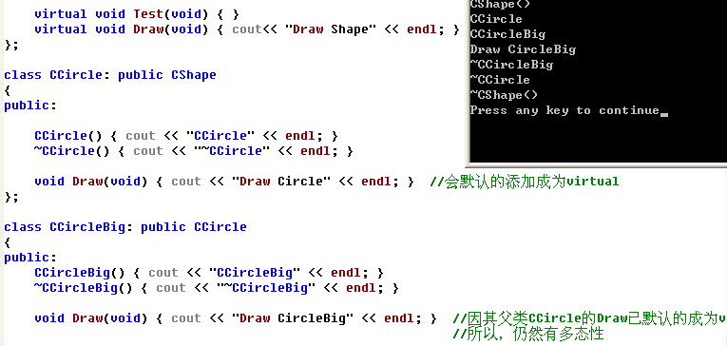

1.2 指针转换
当在基类、派生类间转换时，会有什么呢？

这其中涉及的几点有——
- 成员函数的地址
- This指针

单继承，是否为虚函数的情况
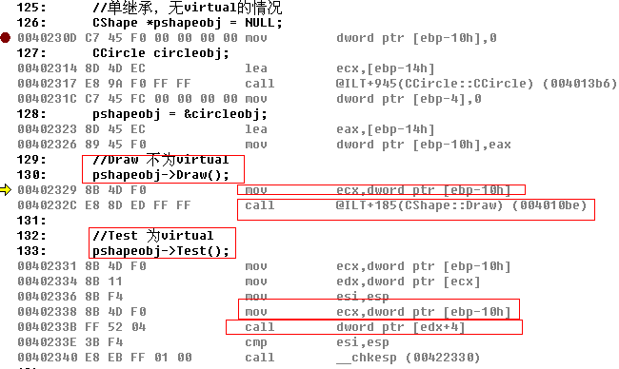

这里可以看出：
- 用基类的指针指向派生类的对象，对于非virtual的函数，最终是调用基类中的相应函数

虽然基类的指针指向了派生类的对象，虽然this指针是派生类的，但是函数调用，直接调用的是基类的函数，是个固定的地址。

用基本数据类型来进行阐述：
int *pint = NULL;
Double ddata;
Pint = *(int *)&ddata;
*pint= 0x1234; //此时修改的就是4个字节，而是double的8个字节。

其实，这就是将派生类对象的指针，转换为基类的指针，进行使用，此时所能访问的空间范围不会大于原有空间范围，这是安全的

- 用基类的指针指向派生类的对象，对于virtual的函数调用，此时会由虚表进行接管。

所以，上面涉及到两个：
- 成员函数地址
- This指针

对于非虚函数，此时成员函数地址是重要的，this指针做参考。
对于虚函数，此时this指针是重要的，根据this指针获取到虚表，进行相应的成员函数调用。

比如，下面
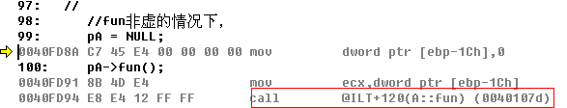
在fun非虚的情况下，
- 这里把this指针设为了NULL
- 但仍然是可以调用成员函数的。
- 只是成员函数内部，如果有涉及对this指针的访问会出问题。
- 这说明了，在非虚的情况，成员函数地址是比较重要的，而this指针仅是参考，一定程度上已经是转换后的。

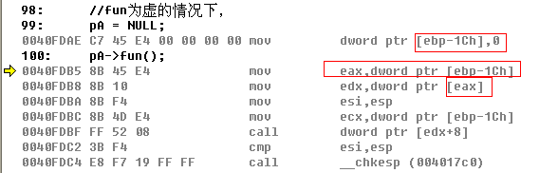

在fun为虚的情况下，将指针设为NULL，会发生对0地址的访问，会出现问题。

1.3 默认构造、析构函数
前面已经提到过：
- 如果是继承关系，基类中有构造，而派生类中没有写构造的情况，系统会为派生类自动生成默认构造
否则，会出现断层，无法对基类进行初始化

- 若B类将A类对象作为其成员，而A类有构造，B类没写构造的情况，系统会为B类自动生成默认构造
否则，会出现断层，无法对A类对象进行初始化。

同样的，从断层的角度考虑，考虑系统自动生成析构函数的情况。

1.4 构造函数、析构函数与虚表
简单的说：
- 构造函数会设置、覆盖虚表
- 析构函数会还原虚表
- 所以，恶意的手动调用构造函数、或者析构函数，都可能影响效果，比如屏蔽多态性等
- 所以，不应该手动的调用构造函数、析构函数
- 手动的调用析构，然后再调用其他方法，这由程序员自身负责。
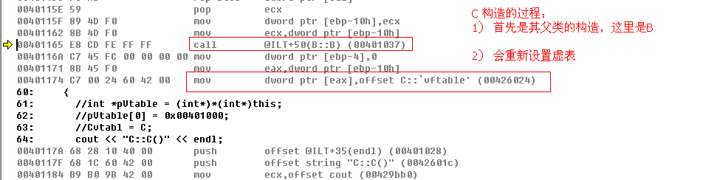

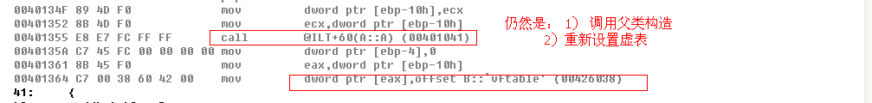

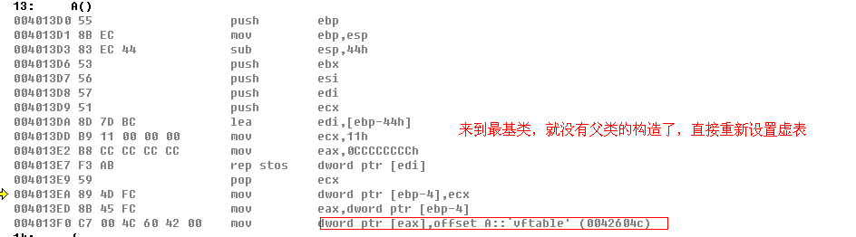

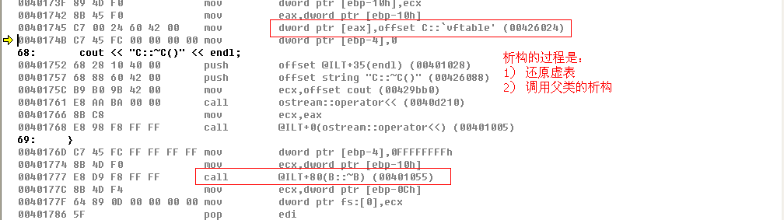

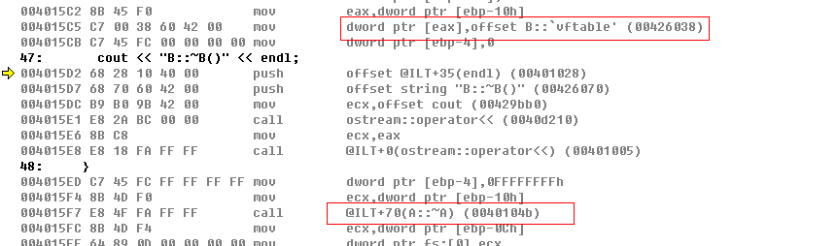
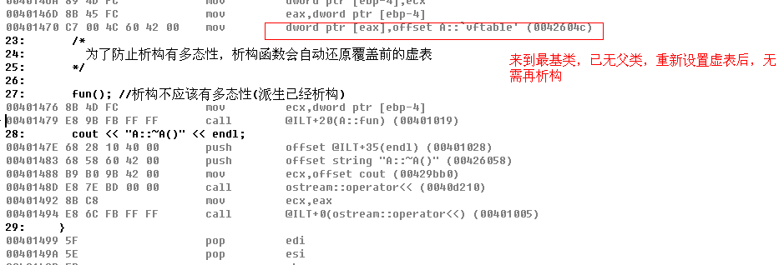

1.5 构造函数、析构函数与多态性
在构造函数中调用成员函数，不应该存在多态性，这也是构造函数设置虚表所造成的。

在析构函数中调用成员函数，也不应该存在多态性（否则，比如派生类已经析构，多态访问会出现问题），这也是析构函数还原虚表所造成的。

模拟虚函数
前面已经对虚函数进行了模拟，但现在我们了解到构造函数、析构函数与虚函数的关系：
- 构造函数，会设置覆盖虚表
- 析构函数，会还原虚表

所以，有必要进行改进。

此外，在改进前，有个疑问：
- 前面的模拟中，是模仿虚函数表的方式
- 但发现会先跳转到基类，然后再根据表进行调用。

其实，确实是这样的，
